**КВЕСТ-ИГРА «Знатоки правил безопасности»**

**для детей старшего дошкольного возраста**

Квест – игра «Знатоки правил безопасности» проводится с целью повышение уровня знаний детей по основам безопасности жизнедеятельности.

В ходе проведения квест – игры решаются задачи:

Формирование у детей навыков правильного поведения на дороге, обеспечивающих сохранность их здоровья и жизни;

Пропаганда правил безопасного поведения при пожаре и контактах с незнакомыми людьми;

Содействие развитию осторожности и осмотрительности;

Участники квест – игры

К участию в КВЕСТ - игре приглашается команда подготовительных грйпп

В игре принимают участие 1 команды. Состав команды 8 человек

Команда должна быть в спортивной форме одежды

Порядок проведения квест – игры

Команды проходят 5 станции: По прохождению они получают ключ от чемодана, нужно найти подходящий к данному замку и открыть чемодан.

Станция Пожарная безопасность

Станция «ПДД»»;

Станция «Один дома»;

Станция «Безопасность в городе».

Станция «Безопасность в лесу»

В результате прохождения всех станций, команда открывает чемодан знаний Подведение итогов. Награждение.

**Сценарий квеста по безопасности жизнедеятельности**

**«Знатоки правил безопасности»**

Квест – игра «Знатоки правил безопасности» проводится с целью повышение уровня знаний детей по основам безопасности жизнедеятельности.

Задачи:

Формирование у детей навыков правильного поведения на дороге, обеспечивающих сохранность их здоровья и жизни;

Пропаганда правил безопасного поведения при пожаре и контактах с незнакомыми людьми;

Содействие развитию осторожности и осмотрительности;

**Ход игры**

Команда заходят в зал, строится.

Ведущий: Здравствуйте ребята и взрослые!

Ребята, сегодня к нам в гости приходил интересный гость. (На экране изображен Дедус, дети отгадывают персонажа)



Он приготовил для вас задания и оставил большой чемодан. Но чтобы его открыть, нужно правильно ответить на его вопросы. За каждое выполнение задание вы получите ключ, которым возможно открыть замок. Вы готовы?

Ответы детей.

**Станция «Пожарная безопасность»**

«Найди ошибки»

Оборудование: Презентация (или картинки) «Правила пожарной безопасности».

Каждой команде даётся картинка с ситуацией нарушения правил безопасности. Команде нужно сформулировать (назвать) правило безопасного поведения по данной картинке (включенный утюг оставлен без присмотра, дети взяли спички, на ёлке горят свечи и др.)..

Правило№1: Не оставляйте включённые электроприборы без присмотра Нельзя украшать свечами ёлку и тд

Правило №2: Спички детям не игрушка!

Правило №3: Например:

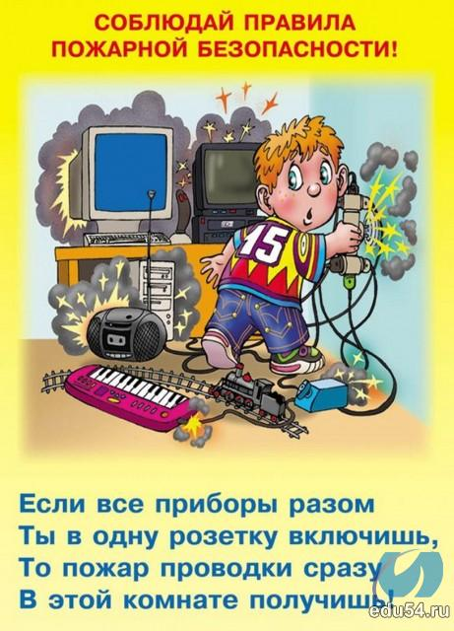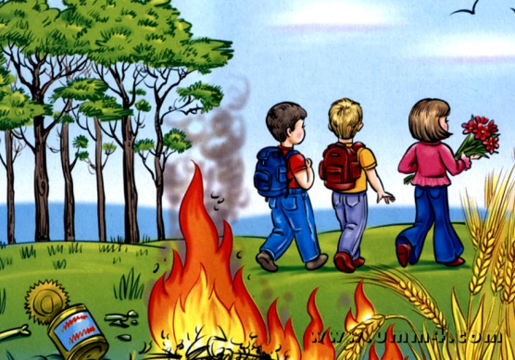

Станция «Знатоки ПДД»

*Кто является участником дорожного движения?*

*а) только водитель б) только пассажир в) водитель, пассажир и пешеход*

*Как называется этот знак?*

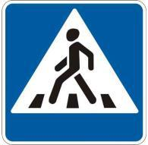

*а) «Движение пешеходов запрещено» б) «Пешеходный переход» в) «Дети»*

*На какой картинке дети правильно переходят через дорогу?*

*а)* *б)* *в)*

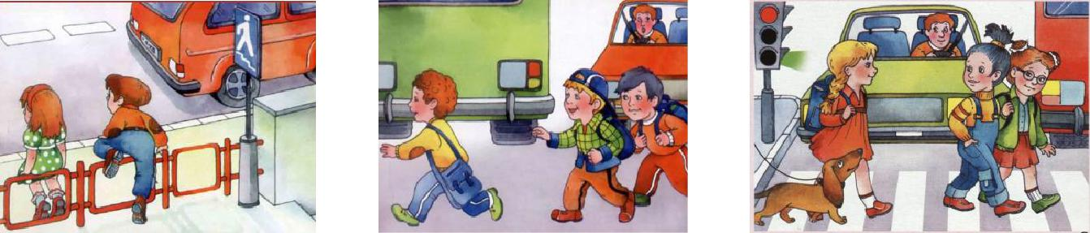

**3. Станция «Один дома»**

**Дидактическая игра "Опасные и безопасные предметы"**

**Цель**. Закрепить знания детей об опасных и безопасных для жизни предметах. Развивать умение обосновывать свой ответ, внимание, мышление, речь.

**Правила игры.**Детям раздаются карточки и круги красного и зеленого цвета. Если предмет опасен – ставится красная на красный круг, если безопасен – зеленая. Объяснить, чем опасен предмет.

В игре используются картинки:

безопасные предметы - книги, мяч, кукла, пирамидка, расческа, конструктор,

Опасные предметы - градусник, шило, нож, спички, ножницы, таблетки.

4.Станция «Безопасность в городе»

**Станция «Безопасность в городе»**

*Даётся 7 вопросов. На презентации картинки.*

**1. Что ты будешь делать, если потеряешься в большом городе и т.п.?**

А) Будешь искать родителей сам.

**Б)** Обратишься за помощью к взрослым.

В) Дашь объявление.

2**. Если тебя угощает конфетой незнакомый человек на улице, что ты будешь делать?**

**А)** Откажешься от угощения.

Б) Возьмёшь и убежишь.

В) Возьмёшь и съешь.

**3. Если ты увидел в транспорте оставленный кем – то пакет, что ты будешь делать?**

А) Возьмёшь себе.

Б) Подаришь другу.

**В)** Сообщишь контролёру или водителю.

**4. Если кто – то тонет на твоих глазах, что ты будешь делать?**

А) Помашешь ему рукой.

**Б)** Позовёшь на помощь взрослых.

В) Попробуешь спасти сам.

**5. Что надо сделать, если у тебя из носа пошла кровь?**

А) Зажать нос и запрокинуть голову чуть назад.

Б) Как можно громче кричать: «Мамочка, помоги!».

**В)** Зажать нос пальцами и опустить голову немного вперед.

**. Какую грубую ошибку совершила бабушка Красной Шапочки?**

**А)** Открыла дверь незнакомцу.

Б) Не предложила Волку чаю.

В) Не спела Волку песню.

Физкультминутка.

**«Стоит в лесу избушка»**

Стоит в лесу избушка

(Руки смыкают в домик)

А в ней живёт Петрушка

(Руки к носу, пальцы в стороны)

К нему идут зверушки

(Шаг на месте)

Попрыгать- поиграть

(Прыжки и повороты)

Олени

(Изобразить рога)

Носороги

(Кулачки к носу)

Медведи из берлоги

(Переваливаясь изобразить медведя)

Приходят друг  за дружкой

(Шаг на месте)

Попрыгать- поиграть

(Прыжки и повороты).

**5.Станция «Безопасность в природе»**

Дидактическая игра «Назови правило»

Дети внимательно смотрят на картинки и называют правила поведения в природе

Ведущий: Ребята, вот мы и выполнили задание нашего гостя Дедуса и прошли тропу безопасности, получив ключи от чемодана. Давайте попытаемся открыть его.

Все идут к чемодану. *(Звучит торжественная музыка*)

(Дети открывают чемодан с играми по безопасности)